ПОЯСНИТЕЛЬНАЯ ЗАПИСКА
к курсовой работе
по курсу «Программирование»
на тему «Разработка программы сложной структуры методом нисходящего программирования»

Выполнил студент группы 21ВВ2:
Кабачек Н.А.
Принял:
Слепцов Н.В.

Содержание

Содержание ………………………………………………………………………………….….. 4
Введение ……………………………………………………………………………………...…. 5
Постановка задачи и обязательные требования …………………………………………... 6
Описание структуры программы ……………………………….…………………………... 7
Описание разработки программы …………………………….……………...……………... 8
Руководство пользователя ……………………………….……………...…………….......... 12
Листинг ………………………………………………………………………………...…...…. 15
Заключение ……………………………………………………………………………..…….. 21

Введение

В настоящее время автоматизированные информационные системы очень сильно проявляют себя в разных областях деятельности человека, значительно упрощая труд человека в его деятельности, что является их основным назначением.
Информационные системы являются не заменимыми в современной жизни человека. В первую очередь пользователь предусматривает в информационных системах возможность хранения разного рода данных, работу с данными, такую как расчеты, сортировки, печать, отправка и т.п.
Калькулятор - устройство для арифметических вычислений. Мы пользуемся простыми калькуляторами для математических вычислений в школе и для подсчета денег в магазине. Ученые, инженеры и статистики пользуются другими калькуляторами, способными выполнять сложные операции. Современные калькуляторы - это электронные приборы с маленькими силиконовыми микросхемами, производящими любые вычисления. Разновидность калькулятора - кассовый аппарат. Он суммирует цены и делает распечатку чека. Большинство кассовых аппаратов автоматически считывают цены по бар коду, указанному на каждом товаре. "Мозг" калькулятора может только складывать и вычитать. Умножение и деление он выполняет путем многократного сложения или вычитания.
В данной пояснительной записке описано создание прикладной программы под названием «Инженерный калькулятор».
Существуют различные методы программирования для разработки программы. В данном случае, при создании курсовой работы использовался метод многомодульного программирования.
Использование нескольких модулей при написании программы увеличивает скорость трансляции и, в конечном итоге, скорость написания программы.

Постановка задачи и обязательные требования

Необходимо разработать программу «Инженерный калькулятор», которая должна отвечать следующим требованиям:
1. Многомодульность. Программа должна быть поделена на логические модули. Это упростит поиск ошибок при отладке и тестировании программы, а также позволит легко расширять функционал программы.
2. Использование сложных типов данных: массивов, структур, объектов и т.д. Это необходимо для более простой и интуитивной обработки данных в коде программы.
3. Интерфейс должен быть построен на основе меню. Это необходимо для создания интуитивно понятного интерфейса для пользователя.
4. Устройство ввода информации: клавиатура/мышь. Необходимо различать и идентифицировать действия, произведенные с их помощью, это облегчит использование программы.
5. Пользовательский интерфейс должен быть построен на основе меню или панели инструментов. Необходимо реализовать пользовательское меню с заставкой.
6. Операционная система: MS Windows. При разработке использовать среду MS Windows c системой программирования MS Visual Studio.
7. Язык программирования: Си и Ассемблер, а также некоторые функции из языка C++.
8. Стандартные арифметические функции
9. Функции 1/x, log_{y}x, e^{x}, sin(x), cos(x)
10. Работа с 2, 8, 10, 16-ричными системами счисления

Описание структуры программы

Разработка «Инженерного» калькулятора была поделена на 4 файла: «Калькулятор.cpp», «Заставка.cpp», «OperationsInzh.cpp» и «OperationsProgr.cpp».
Файл «Калькулятор.cpp» ― главный файл. В нём объявляются основные переменные и массивы программы. Функция «main» – главная функция, в которой вызываются функции, определяющие ход программы. Функция «start» ― главное меню калькулятора. Она предлагает пользователю выбор из двух видов калькулятора: «Инженерный» калькулятор для работы с десятичными числами: работа со стандартными арифметическими, с тригонометрическими и с логарифмическими функциями (функция «inzh») и калькулятор «Программист», который позволяет работать с 2, 8, 10, 16-ричными системами счисления: переводить числа из одной системы счисления в другую и производить некоторые вычисления в выбранной ранее системе счисления: сложение, вычитание, умножение и деление (функция «progr»).
Файл «Заставка.cpp» состоит из одной функции «screen», которая содержит в себе команды для отрисовки заставки.
Файл «OperationsInzh.cpp» предназначен для обработки операций «Инженерного» калькулятора. Функция «getnum» получает на вход массив символов и некоторые переменные, которые позволяют получить число для дальнейших вычислений других функций. Функция «operations» получает два числа, код операции и производит необходимые вычисления. Функция «trigonometry» получает строку с названием тригонометрической функцией и аргументом, сравнивает символы строки с названиями функций, аргумент получает из функции «getnum» и производит вычисления. Функция «logs» получает строку с названием логарифмической функции и аргумантом, аналогично функции «trigonometry» сравнивает символы строки с названиями функций, аргумент получает из функции «getnum» и производит вычисления.
Файл «OperationsProgr.cpp» предназначен для обработки операций калькулятора «Программист». Функция «toten» получает массив символов, переводит из исходной системы счисления в десятичную для дальнейших операций других функций. Функция «translate» получает массив символов, коды исходной и конечной систем счислений и предназначена для перевода чисел в другие системы счислений. Функция «op_ss» получает два числа в формате массива символов, код системы счисления чисел и код операции, отправляет числа в функцию «getnum», производит вычисления и переводит ответ в исходную систему счисления.

Описание разроботки программы

В качестве среды программирования был выбран программный продукт Microsoft Visual Studio 2019.
Интерфейс калькулятора представляет собой меню. Переход между пунктами меню осуществляется при помощи цифр от 1 до 7, вводимых с клавиатуры.
Функция «main» ― главная функция. Вызывается функциия «screen», которая отрисовывает заставку и очищает консоль. Далее вызывается функция «start», в которой находится главное меню калькулятора.
Функция «start» выводит в консоль главное меню, которое позволяет выбрать режим калькулятора или выйти из программы. Пользователь выбирает номер команды и вызываются необходимые функции: «inzh» для работы в «Инженерном» калькуляторе; «progr» для работы в калькуляторе «Программист»; и команда «_Exit(EXIT_SUCCESS)» для выхода из программы:
- Инженерный калькулятор
- Калькулятор «Программист»
- Выйти из программы
Функция «inzh» предлагает следующий функционал «Инженерного» калькулятора:
- Стандартные арифметические функции
- Тригонометрические функции
- Логарифмические функции
1. После выбора «1» пункта пользователь вводит два числа и выбирает одну и следующих операций:
- Сложение
- Вычитание
- Умножение
- Деление
- Возведение в степень
- Корень числа a степени b
- 1/a и 1/b
После выбора операции вызывается функция «operations» и выводит ответ на экран.
2. После выбора «2» пункта на экран выводятся 5 доступных тригонометрических функций: sin(x), cos(x), tg(x), ctg(x), e^(x). Пользователь вводит выражение, вызывается функция «trigonometry» и результат выводится на экран.
3. После выбора «3» пункта на экран выводятся 3 доступные логарифмические функции: ln(x) (натуральный логарифм), lg(x) (десятичный логарифм), log(a|x) (произвольный логарифм). Аргумент и основание произвольного логарифма отделяется вертикальной чертой «|», слева записывается основание, справа аргумент. Далее вычисляется ответ при помощи функции «logs».
После вывода ответа на экран п.1-3, выводится меню со следующими действиями:
- Вернуться в главное меню
- Вернуться в инженерный калькулятор
- Выйти из программы
При выборе калькулятора «Программист» программа попадает в функцию «progr», которая предлагает выбрать систему счисления числа А и ввести это число. После этого пользователю предлагаются следующие действия:
- Перевести число в другую систему счисления
- Ввести второе число
- Вернуться на шаг назад
- Вернуться в меню
1.1. При выборе первого пункта меню пользователю предлагается выбрать систему счисления, в которую необходимо перевести число. Далее производится перевод в функции «translate», ответ выводтся на экран.
1.2. При выборе второго пункта меню, пользователь вводит число B в той же системе счисления и выбирает одно из следующих действий:
- Сложение
- Вычитание
- Умножение
- Деление
- Вернуться в калькулятор "Программист"
После выбора арифметического действия, производятся вычисления в функции «op_ss», ответ выводится на экран.
После вывода ответа на экран п.1.1. и п.1.2. выводится меню:
- Вернуться в калькулятор "Программист"
- Вернуться в главное меню
- Выйти из программы

Ниже представлены блок-схемы функций программы

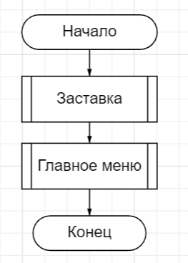
Рисунок 1. – Функция «main»
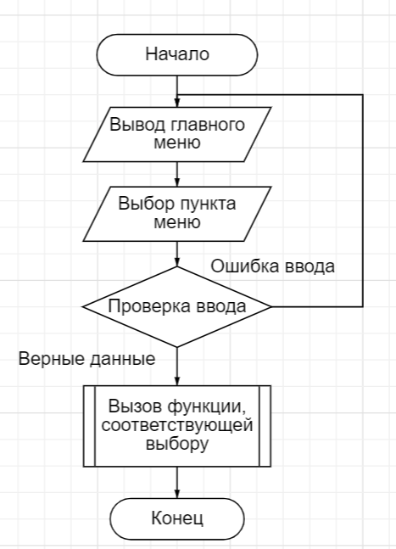
Рисунок 2. – Функция «start»
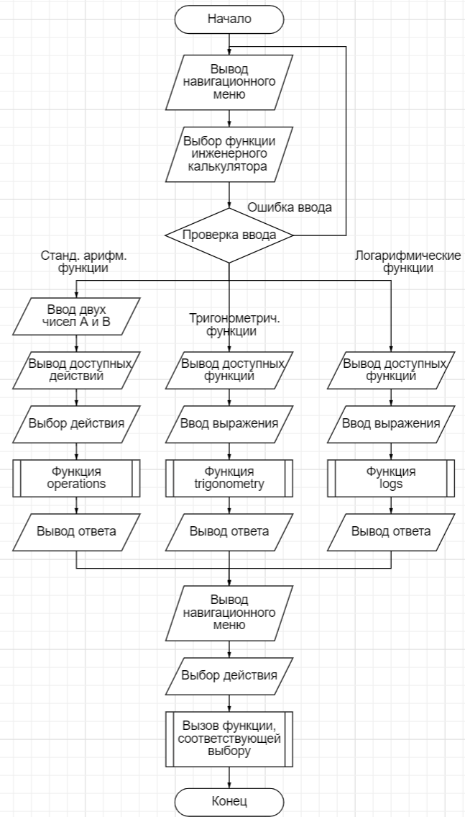
Рисунок 3. – Функция «inzh»

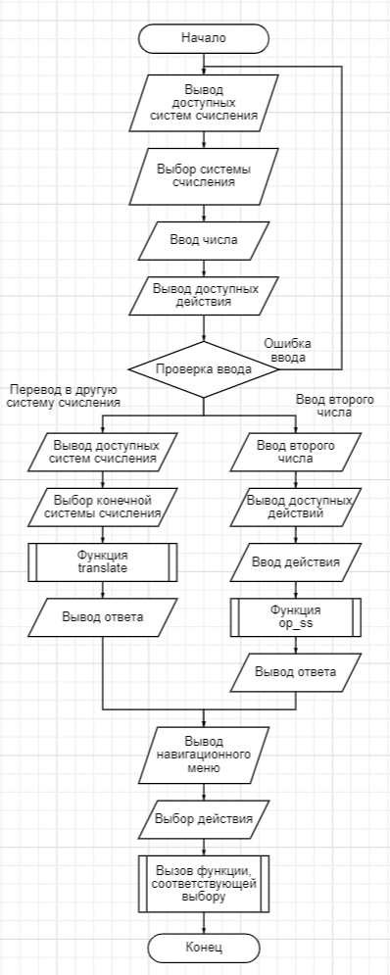
Рисунок 4. – Функция «progr»

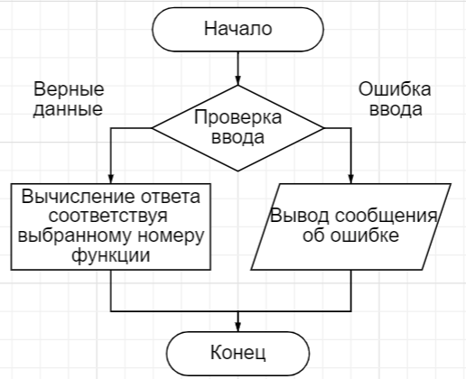Рисунок 5. – Функция «operations»
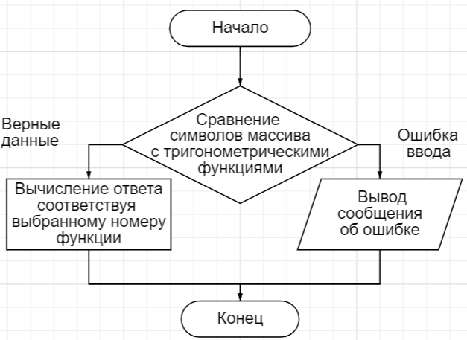
Рисунок 6. – Функция «trigonometry»

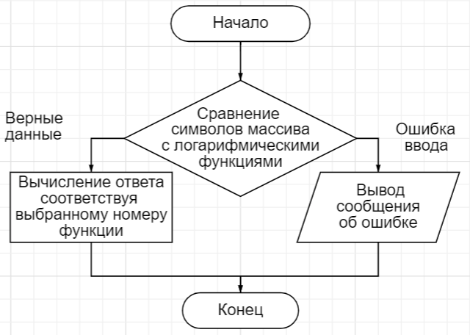
Рисунок 7. – Функция «logs»
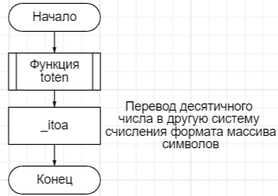Рисунок 9. – Функция «translate»

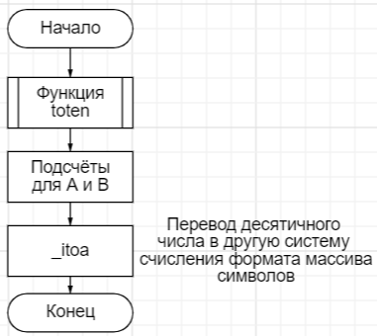
Рисунок 8. – Функция «op_ss»

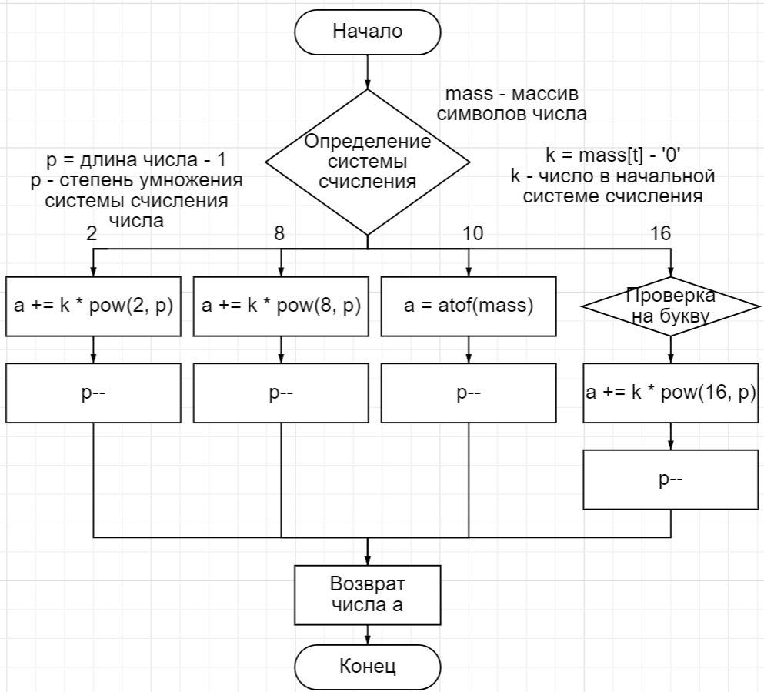
Рисунок 10. – Функция «toten»

Руководство пользователя

При запуске программы появляется заставка

Рисунок 11. – Заставка
Программа имеет простой и удобный интерфейс. Пользователю предоставляются все возможности для работы с калькулятором, описанные в главном меню.
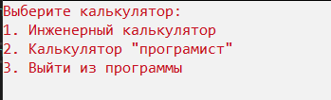
Рисунок 12. – Главное меню
При выборе пункта 1. Пользователю отображаются доступные функции «Инженерного» калькулятора
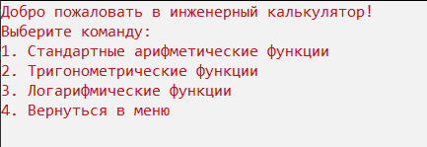
Рисунок 13. – «Инженерный» калькулятор

При выборе стандартных арифметических функций, предлагается ввести два числа и выбрать одну из доступных операций:
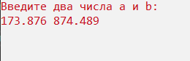
Рисунок 14. – Стандартные арифметические функции

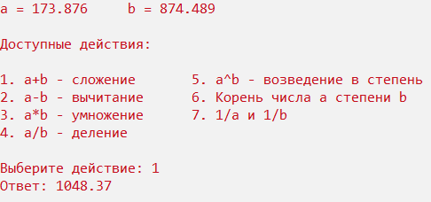
Рисунок 15. – Операции стандартных арифметических функций

При выборе тригонометрических функций, предлагается ввести одно из выражений:
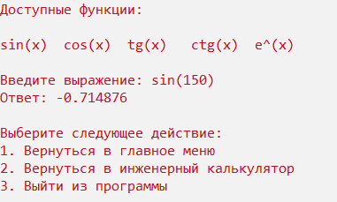
Рисунок 16. – Тригонометрические функции

При выборе логарифмических функций, предлагается ввести одно из выражений:
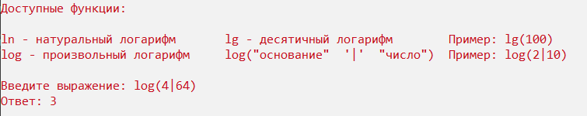
Рисунок 17. – Логарифмические функции

При выборе пункта 2, Пользователь выбирает исходную систему числа:
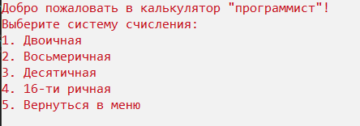
Рисунок 18. – Калькулятор «Программист»

Пользователь вводит число и выбирает следующее действие:
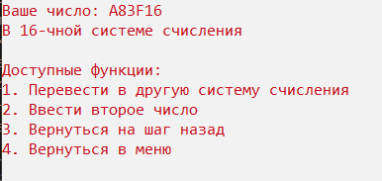
Рисунок 19. – Функции калькулятора «Программист»

При выборе 1 пункта, пользователь выбирает конечную систему счисления
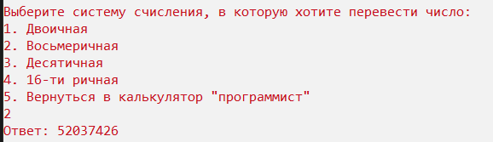
Рисунок 20. – Перевод числа в другую систему счисления

При выборе 2 пункта, пользователь вводит второе число в той же системе счисления и выбирает операцию:
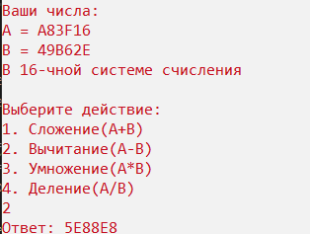
Рисунок 21. – Арифметические действия с числами

Листинг программы

Файл «Калькулятор.cpp»
#define _CRT_SECURE_NO_WARNINGS
#include <iostream>
#include <Windows.h>
#include "Заставка.cpp"
#include "OperationsInzh.cpp"
#include "OperationsProgr.cpp"
#include <iomanip> // для функции setprecision
using namespace::std;

void start();

void inzh()
{
string i;
char a[200] = "";
double A, B;
printf("Добро пожаловать в инженерный калькулятор!\n");
printf("Выберите команду:\n");
printf("1. Стандартные арифметические функции\n2. Тригонометрические функции\n3. Логарифмические функции\n4. Вернуться в меню\n");
cin >> i;
if ((i[0] == '1'))
{
system("cls");
printf("Введите два числа a и b:\n");
cin >> A >> B;
system("cls");
cout << setprecision(15) << "a = " << A << "\tb = " << B; // setprecision - количество цифр после запятой
printf("\n\nДоступные действия:\n\n");
printf("1. a+b - сложение\t5. a^b - возведение в степень\n2. a-b - вычитание\t6. Корень числа a степени b\n3. a*b - умножение\t7. 1/a и 1/b\n4. a/b - деление\n\n", 37);
printf("Выберите действие: ");
cin >> i;
if (i[0] == '4' & B == 0) { printf("Ошибка! Деление на ноль!\n"); system("pause"); system("cls"); inzh(); }
if (i[0] == '7' & A != 0 & B != 0) { printf("Ответ: %g %g\n\n", operations(A, 0, i), operations(0, B, i)); }
else if (i[0] == '7' & (A != 0 || B == 0)) { printf("Ошибка! Деление на ноль!\n"); system("pause"); system("cls"); inzh(); }
else printf("Ответ: %g\n\n", operations(A,B,i));
}
else if ((i[0] == '2'))
{
system("cls");
printf("Доступные функции:\n\n");
printf("sin(x)\tcos(x)\ttg(x)\tctg(x)\te^(x)\n\n");
printf("Введите выражение: ");
cin >> a;
printf("Ответ: %g\n\n", trigonometry(a));
}
else if ((i[0] == '3'))
{
system("cls");
printf("Доступные функции:\n\n");
printf("ln - натуральный логарифм\tlg - десятичный логарифм\tПример: lg(100)\n");
printf("log - произвольный логарифм\tlog(\"основание\" '|' \"число\")\tПример: log(2|10)\n\n");
printf("Введите выражение: ");
cin >> a;
printf("Ответ: %g\n\n", logs(a));
}
else if ((i[0] == '4')) { system("cls"); start(); }
else { printf("Ошибка ввода!\n"); system("pause"); system("cls"); inzh(); }
printf("Выберите следующее действие:\n");
printf("1. Вернуться в главное меню\n");
printf("2. Вернуться в инженерный калькулятор\n");
printf("3. Выйти из программы\n");
cin >> i;
if ((i[0] == '1')) { system("cls"); start(); }
else if ((i[0] == '2')) { system("cls"); inzh(); }
else if ((i[0] == '3')) { _Exit(EXIT_SUCCESS); }
else { printf("Ошибка ввода!\n"); system("pause"); system("cls"); inzh(); }
}

void progr()
{
string i, k;
char A[100] = "";
char B[100] = "";
short ss = 0;
printf("Добро пожаловать в калькулятор \"программист\"!\n");
printf("Выберите систему счисления:\n");
printf("1. Двоичная\n2. Восьмеричная\n3. Десятичная\n4. 16-ти ричная\n5. Вернуться в меню\n");
cin >> i;
if ((i[0] == '5')) { system("cls"); start(); }
if (i[0] == '1') ss = 2;
else if (i[0] == '2') ss = 8;
else if (i[0] == '3') ss = 10;
else if (i[0] == '4') ss = 16;
printf("Введите число: ");
cin >> A;
system("cls");
printf("Ваше число: %s\n", A);
printf("В %d-чной системе счисления\n\n", ss);
printf("Доступные функции:\n");
printf("1. Перевести в другую систему счисления\n");
printf("2. Ввести второе число \n");
printf("3. Вернуться на шаг назад\n");
printf("4. Вернуться в меню\n");
cin >> k;
if ((k[0] == '1'))
{
printf("\nВыберите систему счисления, в которую хотите перевести число: \n");
printf("1. Двоичная\n2. Восьмеричная\n3. Десятичная\n4. 16-ти ричная\n5. Вернуться в калькулятор \"программист\"\n");
cin >> k;
if ((k[0] == '5')) { system("cls"); progr(); }
else if (k[0] == '1' || k[0] == '2' || k[0] == '3' || k[0] == '4') { cout << "Ответ: " << translate(A, i, k); }
else { printf("Ошибка ввода!\n"); system("pause"); system("cls"); progr(); }
}
else if (k[0] == '2')
{
printf("\nВведите число в той же системе счисления: ");
cin >> B;
system("cls");
printf("Ваши числа:\nA = %s\nB = %s\n", A,B);
printf("В %d-чной системе счисления\n\n", ss);
printf("Выберите действие:\n1. Сложение(A+B)\n2. Вычитание(A-B)\n3. Умножение(A*B)\n4. Деление(A/B)\n");
cin >> k;
if (k[0] == '4' & B[0] == '0') { printf("Ошибка! Деление на ноль!\n"); system("pause"); system("cls"); progr(); }
if (k[0] == '1' || k[0] == '2' || k[0] == '3' || k[0] == '4') { cout << "Ответ: " << op_ss(A, B, i, k); }
else { printf("Ошибка ввода!\n"); system("pause"); system("cls"); progr(); }
}
else if (k[0] == '3') { system("cls"); progr(); }
else if (k[0] == '4') { system("cls"); start(); }
else { printf("Ошибка ввода!\n"); system("pause"); system("cls"); progr(); }
printf("\n\n1. Вернуться в калькулятор \"программист\"\n2. Вернуться в главное меню\n3. Выйти из программы\n");
cin >> i;
if ((i[0] == '1')) { system("cls"); progr(); }
else if ((i[0] == '2')) { system("cls"); start(); }
else if ((i[0] == '3')) _Exit(EXIT_SUCCESS);
}

void start()
{
string i;
printf("Выберите калькулятор: \n");
const char str[] = "1. Инженерный калькулятор \n2. Калькулятор \"програмист\"\n3. Выйти из программы\n";
_asm
{
lea eax, str
push eax
call printf
pop eax
}
cin >> i;
if ((i[0] == '1')) { system("cls"); inzh(); }
else if ((i[0] == '2')) { system("cls"); progr(); }
else if ((i[0] == '3')) _Exit(EXIT_SUCCESS);
else { printf("Ошибка ввода!\n"); system("pause"); system("cls"); start(); }
}

void main()
{
SetConsoleCP(1251);
SetConsoleOutputCP(1251);
system("color F4");
screen();
start();
}

Файл «OperationsInzh.cpp»
#define _CRT_SECURE_NO_WARNINGS
#include <iostream>
#include <math.h>
#include <valarray>
using namespace std;

static double getnum(char* mass, int tmp, int t, int n)
{
char s[100] = "";
char* ptrEnd;
double b;
if (n == 0)
{
int l = abs(tmp - 4) + 1; // l - длина аргумента, tmp - положение аргумента до "|"
strncpy(s, &mass[4], l); // с 4 символа начинается аргумент функции log
}
else
{
int l = abs(t-tmp); // l - длина аргумента, tmp - положение аргумента после "("
strncpy(s, &mass[tmp], l);
}
b = strtod(s, &ptrEnd);
return b;
}

static double operations(double A, double B, string i)
{
double c = 0;
if (i[0] == '1') { c = A + B; } // a+b
else if (i[0] == '2') { c = A - B; } // a-b
else if (i[0] == '3') { c = A * B; } // a*b
else if (i[0] == '4') { c = A / B; } // a/b
else if (i[0] == '5') { c = pow(A, B); } // a^b
else if (i[0] == '6') { c = pow(A, (1 / B)); } // root
else if (i[0] == '7') { if (A == 0) c = 1 / B; else c = 1 / A; }
else { printf("Ошибка!\n"); c = 0; }
return c;
}

static double trigonometry(char* ptr_a)
{
char* mass = (char*)calloc(20, 1);
int t = strlen(ptr_a) - 1, tmp = 0;// t - длина аргумента, tmp - начало аргумента
double a = 0; // -1 т.к одну позицию занимает закрывающая скобка
for (int i = 0; i < t; i++)
{
mass[i] = *ptr_a;
*ptr_a++;
}
if (!strncmp(&mass[tmp], "sin", 3)) { a = sin(getnum(mass, tmp + 4, t, 1)); }
else if (!strncmp(&mass[tmp], "cos", 3)) { a = cos(getnum(mass, tmp + 4, t, 1)); }
else if (!strncmp(&mass[tmp], "tg", 2)) { a = tan(getnum(mass, tmp + 3, t, 1)); }
else if (!strncmp(&mass[tmp], "ctg", 3)) { a = 1/tan(getnum(mass, tmp + 4, t, 1)); }
else if (!strncmp(&mass[tmp], "e^", 2)) { a = exp(getnum(mass, tmp + 3, t, 1)); }
else { printf("Синтаксическая ошибка!\n"); a = 0; }
free(mass);
return a;
}

static double logs(char* ptr_a)
{
char* mass = (char*)calloc(20, 1);
int t = strlen(ptr_a) - 1, tmp = 0;
double a = 0, b = 0, c = 0;
for (int i = 0; i < t; i++)
{
mass[i] = *ptr_a;
*ptr_a++;
}
if (!strncmp(&mass[tmp], "lg", 2)) {c = log10(getnum(mass, tmp + 3, t, 1) );}
else if (!strncmp(&mass[tmp], "ln", 2)) { c = log(getnum(mass, tmp + 3, t, 1)); }
else if (!strncmp(&mass[tmp], "log", 3))
{
while (mass[tmp] != '|') ++tmp;
a = getnum(mass, tmp - 1, t, 0); // 0 - чтение до "|"
b = getnum(mass, tmp + 1, t, 1); // 1 - чтение после "|"
c = log(b) / log(a); // используем свойство логарифмов
}
else { printf("Синтаксическая ошибка!\n"); c = 0; }
free(mass);
return c;
}

Файл «OperationsProgr.cpp»
#define _CRT_SECURE_NO_WARNINGS
#include <iostream>
#include <string>
using namespace std;

static unsigned long toten(char* mass, string i)
{
short p = strlen(mass) - 1, k = 0;
unsigned long a = 0;
if (i[0] == '1') // 2
{
for (short t = 0; t < strlen(mass); t++)
{
k = mass[t] - '0';
a += k * pow(2, p);
p--;
}
}
else if (i[0] == '2') // 8
{
for (short t = 0; t < strlen(mass); t++)
{
k = mass[t] - '0';
a += k * pow(8, p);
p--;
}
}
else if (i[0] == '3') { a = atof(mass); } // 10
else if (i[0] == '4') // 16
{
for (short t = 0; t < strlen(mass); t++)
{
switch (toupper(mass[t]))
{
case 'A': k = 10; break;
case 'B': k = 11; break;
case 'C': k = 12; break;
case 'D': k = 13; break;
case 'E': k = 14; break;
case 'F': k = 15; break;
case '1': k = 1; break;
case '2': k = 2; break;
case '3': k = 3; break;
case '4': k = 4; break;
case '5': k = 5; break;
case '6': k = 6; break;
case '7': k = 7; break;
case '8': k = 8; break;
case '9': k = 9; break;
case '0': k = 0; break;
}
a += k * pow(16, p);
p--;
}
}
return a;
}

static string translate(char* A, string i, string k)
{
string s;
char B[100] = "";
char* mass = (char*)calloc(32, sizeof(char));
int l = strlen(A);
for (short i = 0; i < l; i++) { mass[i] = *A; *A++; }
unsigned long a = toten(mass, i);
if (k[0] == '1') { _itoa(a, B, 2); }
else if (k[0] == '2') { _itoa(a, B, 8); }
else if (k[0] == '3') { s = to_string(a); return s; }
else if (k[0] == '4')
{
_itoa(a, B, 16);
for (short t = 0; t < strlen(B); t++)
{
switch (B[t])
{
case 'a': B[t] = 'A'; break;
case 'b': B[t] = 'B'; break;
case 'c': B[t] = 'C'; break;
case 'd': B[t] = 'D'; break;
case 'e': B[t] = 'E'; break;
case 'f': B[t] = 'F'; break;
default: break;
}
}
}
s = B;
free(mass);
return s;
}

static string op_ss(char* A, char* B, string i, string k)
{
string C;
bool minus = false;
long sum = 0;
char str[100] = "";
char* mass_A = (char*)calloc(32, sizeof(char));
int l_A = strlen(A);
for (short i = 0; i < l_A; i++) { mass_A[i] = *A; *A++; }
char* mass_B = (char*)calloc(32, sizeof(char));
int l_B = strlen(B);
for (short i = 0; i < l_B; i++) { mass_B[i] = *B; *B++; }
// Перевод в 10-чную СС для дальнейших операций
unsigned long a = toten(mass_A, i);
unsigned long b = toten(mass_B, i);
// Подсчёты
if (k[0] == '1') { sum = a + b; }
else if (k[0] == '2') { sum = a - b; if (sum < 0) { sum = abs(sum); minus = true; } }
else if (k[0] == '3') { sum = a * b; }
else if (k[0] == '4') { sum = a / b; }
// Перевод в изначальную СС
if (i[0] == '1') { _itoa(sum, str, 2); }
else if (i[0] == '2') { _itoa(sum, str, 8); }
else if (i[0] == '3') { C = to_string(sum); return C; }
else if (i[0] == '4')
{
_itoa(sum, str, 16);
for (short t = 0; t < strlen(str); t++)
{
switch (str[t])
{
case 'a': str[t] = 'A'; break;
case 'b': str[t] = 'B'; break;
case 'c': str[t] = 'C'; break;
case 'd': str[t] = 'D'; break;
case 'e': str[t] = 'E'; break;
case 'f': str[t] = 'F'; break;
default: break;
}
}
}
if (minus)
{
short l = strlen(str);
for (int i = l; i >= 0; i--)
{
str[i] = str[i - 1];
}
str[0] = '-';
}
C = str;
free(mass_A);
free(mass_B);
return C;
}

Заключение
При выполнении данной курсовой работы были получены навыки работы с многомодульными программами, сложными типами данных, механизмами разработки меню и осуществления связи между каждым его пунктом и функциями для работы с математическими операциями.
В процессе выполнения курсовой работы была создана программа «Калькулятор», предназначенная для работы со стандартными арифметическими функциями, тригонометрическими и логарифмическими функциями, а также для работы с 2, 8, 10, 16-ричными системами счисления.

